RE-FLEX

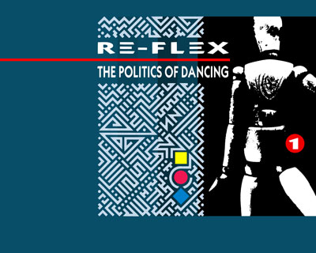

Oggi parliamo di una meteora degli anni 80. I Re-Flex sono stati un gruppo britannico del genere New Wave/Techno-pop formatosi nel lontano 1981 e formato da John Baxter (voce e chitarra), Paul Fishman (voce e tastiera), Nigel Ross-Scott (bass) e Roland Kerridge (batteria).
Indubbiamente il loro più grande successo fu “The politics of dancing” (dall’album omonimo) che ebbe un buon successo in Uk e negli States.
Nel loro tour in Europa furono anche spalla dei Police. L’album “The politics of dancing” fu l’unico pubblicato dalla band, in quando il secondo lavoro “Humanication” fu registrato ma mai pubblicato ufficialmente.

“The politics of dancing” video http://it.youtube.com/watch?v=fAS7RxK4Uvc

